如何发现和访问授权电子书？
- 读者的在学校IP段内登陆网址后无需注册即可阅读，访问平台首页www.iresearchbook.cn，点击右上角的“电子书”进入列表页。

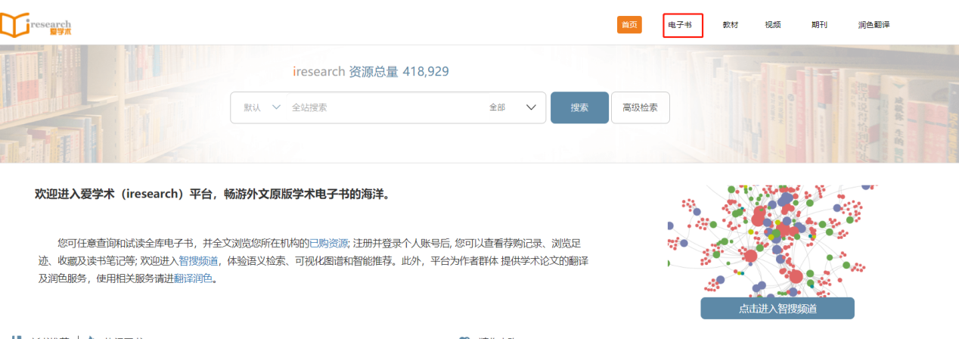
- 点击“馆藏资源”标签，该栏目下为我校订购的图书，读者可实时在线打开电子书进行翻阅；“开放资源”标签下显示的是平台全部OA免费资源，同样可以阅读全文；“全部资源”标签下另含平台其他未开放的图书，每本书可试读5~20%的内容。

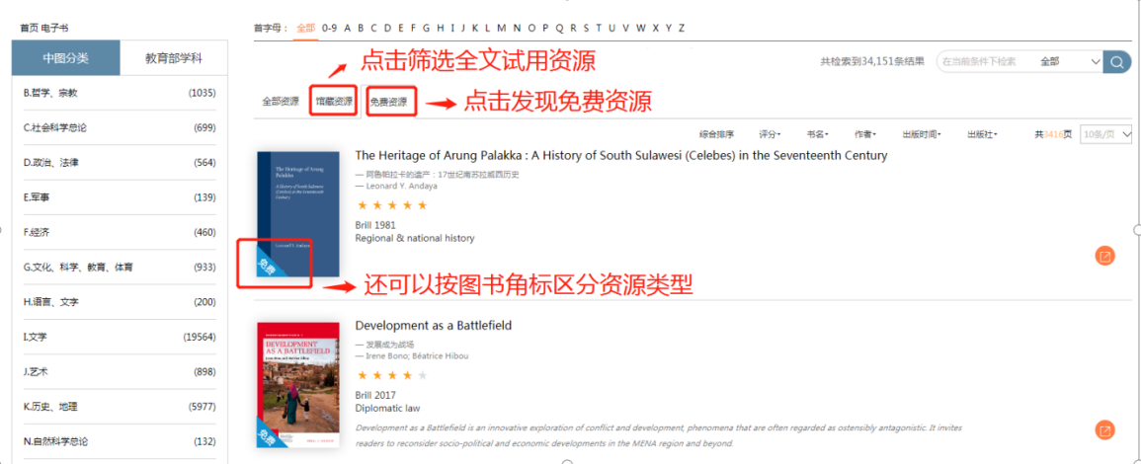

- 对于无法阅读全文的图书，可以点击“我想读全文”进行推荐，提交推荐理由及您的联系方式，图书馆将视情况进行购买。

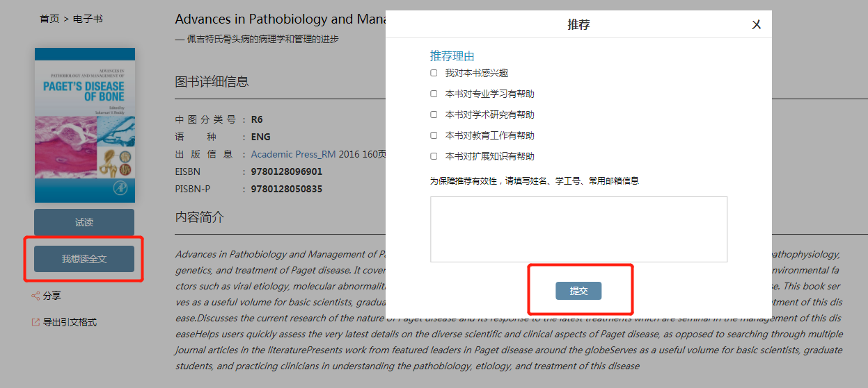

平台使用视频指南：
- ①介绍与使用方法：
https://www.bilibili.com/video/BV1v64y1D7oB/?spm_id_from=333.999.0.0
- ② 智搜频道新功能：
https://www.bilibili.com/video/BV1hi4y1C7Ub/?spm_id_from=333.999.0.0
- ③ 读者荐购使用方法：
https://www.bilibili.com/video/BV1d64y1v7sU/?spm_id_from=333.999.0.0
